**PERLES DU JAPON ET MANGUE**

Fruit de la passion/mangue/perles Japon cuites façon riz au lait dans du lait de coco/vanille bourbon/ groseilles/ chocolat noir !

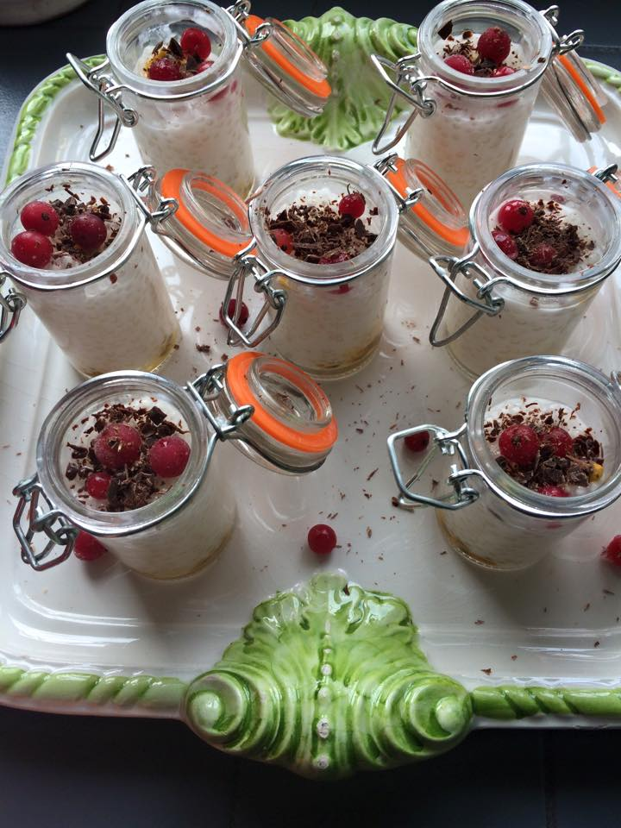

Faites bouillir

* 50cl de lait de coco avec
* 25 cl d'eau, ajouter
* 90gr de perles Japon et
* 90gr de sucre, ainsi que les
* graines d'une gousse de vanille,

laisser cuire 10 minutes á feu doux, couvrir et laisser tiédir.

Couper la mangue en petits morceaux, les déposer au fond de la verrine, couper le fruit de la passion et déposer le fruit sur la mangue.

Déposer les perles Japon avec un peu de lait de coco, parsemer de groseilles et de copeaux de chocolat.  
Laisser refroidir au frigo.

Bon après midi les gourmands